Epidemiological Surveillance COVID 19 Risk Factors Nurses before and after Counseling at Medan Hospital

Kiking Ritarwan¹, Oke R. Ramayani², Khairul P. Surbakti¹, Kiki M Iqbal¹, Rosmayanti Siregar²
¹ Neurology Department of Medical Faculty, Universitas Sumatera Utara
² Pediatrican Department of Medical Faculty, Universitas Sumatera Utara
*Email: kiking@usu.ac.id

Abstract

Coronavirus Disease 2019 (COVID-19), which originated in Wuhan, China, has caused many healthcare workers to be infected. To better understand how to protect staff, it is necessary to understand the predisposing factors for healthcare workers infection and nosocomial transmission. A research tool using checklist, questionnaires risk factors healthcare workers (nurses), who worked at the forefront to fight against COVID-19 since its outbreak.The quiestionnare given to nurses includes neurological symptoms, washing hands, wearing masks, clothes, gloves and face shield and shoes from officers who are in the hospital.Of the seventy nurses in Medan Hospital who participated, the most were 30-40 years old as many as 40 (57,1%) and the most female nurses were 57 (81,4%). The were no difference in the level of understanding of nurses before and after counseling (p >0.05). Conclusion: Environmental risk factors at COVID-19 have no associated the Risk Factors before and after counseling at Medan Hospitals.

Keyword: Corona virus, workers infection, masker, counseling

Abstrak

Penyakit Coronavirus 2019 (COVID-19) yang berasal dari Wuhan, China, telah menyebabkan banyak petugas kesehatan tertular. Untuk lebih memahami bagaimana melindungi staf, perlu dipahami faktor-faktor predisposisi infeksi petugas kesehatan dan penularan nosokomial. Alat penelitian dengan menggunakan checklist, kuesioner faktor risiko petugas kesehatan (perawat), yang bekerja di garda terdepan untuk memerangi COVID-19 sejak wabahnya. Pertanyaan yang diberikan kepada perawat meliputi gejala neurologis, cuci tangan, pemakaian masker, pakaian, sarung tangan dan wajah. perisai dan sepatu dari petugas yang ada di rumah sakit. Dari tujuh puluh perawat di RSUD Medan yang berpartisipasi terbanyak berusia 30-40 tahun sebanyak 40 (57,1%) dan perawat wanita terbanyak 57 (81,4%). Tidak ada perbedaan tingkat pemahaman perawat sebelum dan sesudah konseling (p> 0,05). Kesimpulan: Faktor risiko lingkungan pada COVID-19 tidak berhubungan dengan Faktor Risiko sebelum dan sesudah konseling di Rumah Sakit Medan.

Kata Kunci: Corona virus, infeksi petugas kesehatan, face mask, konseling

- PENDAHULUAN

Penyakit Severe Acute Respiratory Syndrome Corona Virus Type 2 (SAR-CoV-2) ini merupakan suatu penyakit yang dari golongan virus Ribonuclec Acid (RNA) yang menyerang sistem pernafasan. Virus beta corona ini dapat ditularkan dari manusia ke manusia dan telah menyebar secara luas di China dan lebih dari 190 negara dan teritori lainnya. Pada 12 Maret 2020, WHO mengumumkan COVID-19 sebagai pandemik. Hingga tanggal 25 April 2020, terdapat 2.790.986 kasus dengan 781.382 diantaranya telah dinyatakan sembuh. Sementara di Indonesia sudah ditetapkan 17.025 kasus dengan positif COVID-19 dan 1089 kasus kematian. Pada Desember 2019, kasus pneumonia misterius pertama kali dilaporkan di Wuhan, Provinsi Hubei (Kemenkes RI, 2020). Sumber penularan kasus ini masih belum diketahui pasti, tetapi kasus pertama dikaitkan dengan pasar ikan di Wuhan. Tanggal 18 Desember hingga 29 Desember 2019, terdapat lima pasien yang dirawat dengan Acute Respiratory Distress Syndrome (ARDS). Sejak 31 Desember 2019 hingga 3 Januari 2020 kasus ini meningkat pesat, ditandai dengan dilaporkannya sebanyak 44 kasus. Tidak sampai satu bulan, penyakit ini telah menyebar di berbagai provinsi lain di China, Thailand, Jepang, Korea Selatan serta pandemik seluruh dunia. World Health Organization (WHO) memberi nama virus baru ini dengan Severe Acute Respiratory Syndrome Corona Virus Type 2 (SAR-CoV 2) dan nama penyakitnya sebagai Corona virus Disease (COVID-19) (WHO, 2020; Susilo, A, et al, 2020). Corona virus ini adalah virus RNA dengan ukuran partikel 120-160 nm. Virus ini utamanya menginfeksi hewan, termasuk di antaranya adalah musang, kelelawar dan unta (Wu Y, et al, 2020; Rothan et al, 2020; Ren,LL et al, 2020). Sebelum terjadinya wabah COVID-19, ada 6 jenis coronavirus yang dapat menginfeksi manusia, yaitu alphacoronavirus 229E, alphacoronavirus NL63, betacoronavirus OC43, betacoronavirus HKU1, Severe Acute Respiratory Illness Coronavirus (SARS-CoV), dan Middle East Respiratory Syndrome Coronavirus (MERS-CoV) (Riedel, et al, 2019).
Alat pelindung diri (APD) merupakan perangkat alat yang dirancang sebagai penghalang terhadap penetrasi zat, partikel padat, cair, atau udara untuk melindungi pemakainya dari cedera atau penyebaran infeksi atau penyakit. Prinsip yang harus dipenuhi dalam pemilihan APD adalah harus dapat memberikan perlindungan terhadap bahaya yang spesifik atau bahaya-bahaya yang dihadapi (percikan), berat APD hendaknya seringan mungkin, dapat dipakai secara fleksibel, tidak menimbulkan bahaya tambahan, tidak mudah rusak, memenuhi ketentuan dari standar yang ada, pemeliharaannya mudah serta tidak membatasi gerak. Adapun jenis-jenis APD yang direkomendasikan dalam penanganan COVID-19 adalah masker bedah (surgical/ fecemask), Masker N 95, pelindung wajah (face shield), pelindung mata (goggles), gaun (gawn),celemek (apron), sarung tangan, pelindung kepala dan sepatu pelindung (Kemenkes RI,2020; Burhan, et al, 2020)

- METODE PELAKSANAAN

Kegiatan ini telah dilaksanakan pada kurun Bulan Juni sampai dengan Bulan Desember 2020 dengan memberikan pelatihan dan penyuluhan tentang pemakaian Alat Pelindung Diri (APD) bagi Tenaga-tenaga kesehatan di Kotamadya Medan. Tahapan pelaksanaan ini dilakukan di RS Martha Friska Multatuli, RS Mitra Sejati, RS Bunda Thamrin dan RS Royal Prima.Pada tahapan pelaksanaan ini berupa Checklist, questionare, daring maupun luring pada tenaga-tenaga kesehatan selama Pandemi COVID19 ini. Selanjutnya juga diberikan kegiatan penyuluhan pandemi COVID 19 serta pemakaian ataupun pelepasan Alat Pelindung Diri pada tenaga kesehatan (perawat) di ruangan poli ataupun ruangan isolasi yang ada dari masing-masing Rumah Sakit.
Pelaksanaan Pengabdian ini dilakukan dalam dua pelaksanaan pengabdian, antara lain:
1. Penyuluhan kesehatan berupa informasi yang diambil dari Direktorat Promosi Kesehatan dan Pemberdayaan Masyarakat
2. Pelatihan kegiatan pemakaian Alat Pelindung Diri (cara memakai dan melepaskan) secara daring maupun luring.

- HASIL DAN PEMBAHASAN
Ketua Tim Pengabdian ABDIMAS USU memaparkan segala kontribusi dan solusi yang akan diberikan terutama dalam hal membekali diri tenaga tenaga perawat dalam menghadapi pandemi COVID-19 ini di Rumah Sakit. Dari data-data surveilance epidemiologi yang diperoleh, dilakukan pengamatan pemahaman tenaga perawat yang berada di Rumah sakit tentang tingkat pemahaman sebelum dan sesudah penyuluhan yang berada di Rumah Sakit Kotamadya Medan.

Tabel 1. Gambaran Karakteristik Responden

Karekteristik Sujek Penelitian | Laki-laki | Perempuan | P Value
Umur 20-30 tahun | 0 (0) | 12 (17.1%) | 0.041
Umur 30-40 tahun | 12(17.1%) | 28 (40%)
Umur 40-50 tahun | 1 (1,4%) | 14 (20%)
Umur > 50 tahun | 0 (0) | 3 (4.3%)
Jumlah | 13 (18.6%) | 57 (81.4%)
Uji Chi-Square

Tabel 2 Hubungan Tingkat Pemehaman Perawat Sebelum dan sesudah penyuluhan
Tingkat pemahaman | Setelah penyuluhan  Baik | Setelah Penyuluhan Buruk | P Value
Sebelum penyuluhan |  |  | 0.090
Baik | 41 | 0
Buruk | 27 | 2
 | 68 (97.1) | 2 (2.9%)
Uji Mann-Whitney

Dari tujuh puluh perawat di RSUD Medan yang berpartisipasi terbanyak berusia 30-40 tahun sebanyak 40 (57,1%) dan perawat wanita terbanyak 57 (81,4%). Tidak ada perbedaan tingkat pemahaman perawat sebelum dan sesudah konseling (p> 0,05).

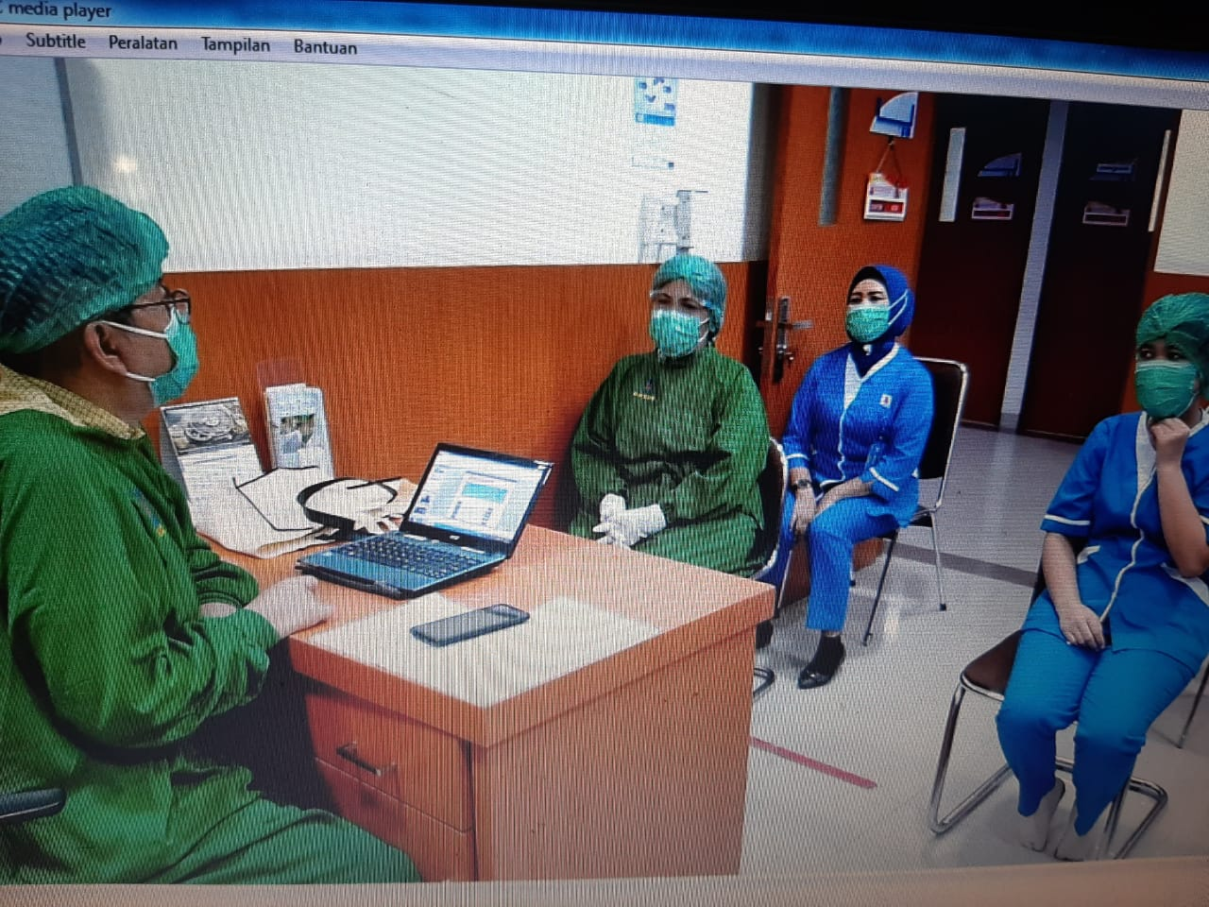

Gambar 3.1. Penyuluhan kesehatan tentang Alat Pelindung Diri bersama Tenaga Kesehatan
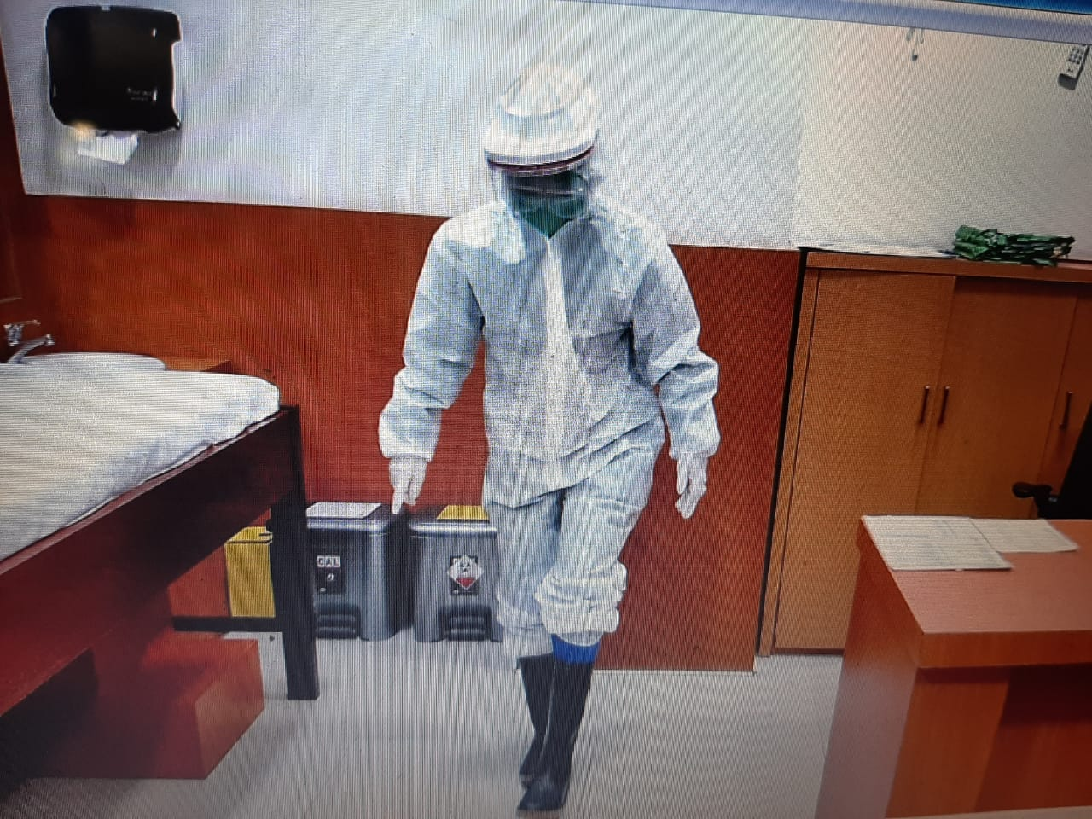
Gambar 3.2. Pemakaian Alat pelindung Diri (APD) bagi tenaga kesehatan dalam pelayanan
COVID-19

- KESIMPULAN

Berdasarkan hasil dan pembahasan dapat disimpulkan bahwa:
a. Tenaga-tenaga kesehatan yang ada di Rumah Sakit, sudah mengetahui pentingnya Alat Pelindung Diri (APD) yang merupakan salah satu memutus mata rantai pencegahan COVID-19
b. Tenaga-tenaga kesehatan menjadi terlatih dan produk contoh yang dapat meningkatkan kewaspadaan kesehatan di Rumah sakit.
c. Faktor risiko lingkungan pada COVID-19 tidak berhubungan dengan Faktor Risiko sebelum dan sesudah konseling di Rumah Sakit Medan

- UCAPAN TERIMAKASIH

Terimakasih kepada beberapa Rumah Sakit yang Ikut Serta dalam pelaksanaan Pengabdian masyarakat dan lembaga Pnelitian dan Pengabdian kepada Masyarakat (LPPM) Universitas Sumatera Utara yang mendukung kami selama proses persiapan hingga pelaksanaan pengabdian

DAFTAR PUSTAKA

Baig, AM, Khaleeq A, Syeda, H. 2020. Evidence of the COVID-19 Virus Targetting the CNS: Tissue Distribution, Host-Virus Interaction, and Proposed Neurotropic Mechanism.ACS Chemical Neuroscience. Avalaible from: https://dx.c.org/10.1021/acshemneuro.0c.00122.Kernis, M. H., Cornell, D. P., Sun, C. R.,
Burhan, E, Susanto A, Nasution, S.A, Ginajar E.,Pitoyo, C.W., Susilo A, et al. 2020. Protokol Tatalaksana COVID-19
Dana, R.B. 2020. Analisis Perilaku Masyarakat Indonesia Dalam Menghadapi Pandemi Virus Corona (COVID-19) dan Kiat menjaga kesejahteraan jiwa. Available from: https://www. Researchgate.net/ publication/340103659.
Huang C, Wang Y, Li X, Ren L, Zhao J, Hu Y, et al.2020. Clinical features of patients infected with 2019 novel coronavirus in Wuhan, China. Lancet. 395(10223):497-506.
Kementerian Kesehatan Republik Indonesia. 2020. Petunjuk Teknis Alat Pelindung Diri (APD) dalam menghadapi wabah COVID-19. Direktorat Jenderal Pelayanan Kesehatan Kementerian Kesehatan Republik Indonesia.
Ran,L, Chen, X, Wang, Y, Wu, W.,Zhang, L, Tan X. 2020. Risk Factors of Health Care Workers with Corona Virus Disease 2019: A Retrospective Cohort Study in Designated Hospital of Wuhan in China. Clin Infect Dis. Availabe from: https://doi.org/10.1093/cid/ciaa287
Ren L-L, Wang Y-M, Wu Z-Q, Xiang Z-C, Guo L, Xu T, et al. Identification of a novel coronavirus causing severe pneumoniain human: a descriptive study. Chin Med J. 2020; published online February 11. DOI: 10.1097/CM9.0000000000000722.
Riedel S, Morse S, Mietzner T, Miller S. Jawetz, Melnick, & Adelberg’s Medical Microbiology. 28th ed. New York: McGraw- Hill Education/Medical; 2019. p.617-22.
Rothan HA, Byrareddy SN. The epidemiology and pathogenesis of coronavirus disease (COVID-19) outbreak. J Autoimmun. 2020; published online March 3. DOI: 10.1016/j.jaut.2020.102433.
Sugianto P, Rizal A, Ritarwan, K, Estiasari R, Retnaningsih, Mawuntu, A, et al. 2020. Rekomendasi Pelayanan Neurologi di Indonesia Terkait Pandemi COVID-19. PERDOSSI. April, 2020.
Susilo A, Rumende, C.M, Pitoyo, C.W.,Santoso, W.D, Yulianti W, Herikurniawan.et al. 2020. Coronavirus Disease 2019: Tinjauan Literatur Terkini. Jurnal Ilmu Penyakit Dalam, 7(1):45-76tps://doi.org/10.1016/j.bbi.2020.03.031.
Wu, Y, Xu, X, Chen, Z, Duan, J, Hashimoto K, Yang, L, Liu, C, et al. 2020. Nervous System involvement after infection with COVID-19 and other coronavirus. Brain, Bahavior, and Immunity. Avalaible from: ht
World Health Organization. 2020. WHO Director-General’s opening remarks at the media briefing on COVID-19 – 17 Mei 2020 [Internet]. 2020 [updated 2020 Mei 17]. Available from: https://www.who.int/dg/speeches/detail/who-director-general- s-opening-remarks-at-the-media-briefing-on-covid-19---11- march-2020.
Xu, Z, Shi, L, Wang, Y, Zhang, J, Huang, L, Zhang, S.W, et al.2004. Clinical Analysis of Multiple organ dysfunction synd Zhongguo Wei Zhong Zhongguo Wei Zhong Bing Ji, Jiu Yi Xue, 16(11),646-650.

